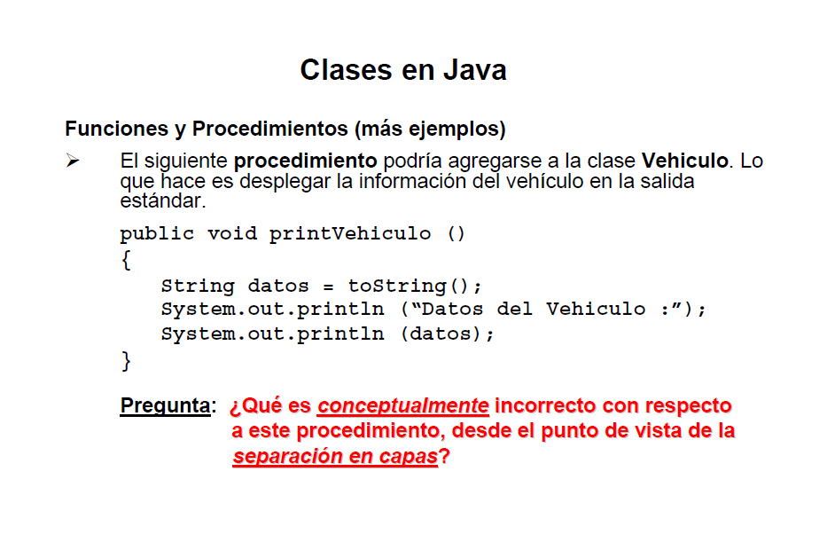

**Problemas de Separación en Capas:**

**1. Mezcla de Responsabilidades**

* El método mezcla **lógica de negocio** (obtener datos del vehículo) con **lógica de presentación** (mostrar datos en consola)
* Viola el principio de responsabilidad única

**2. Acoplamiento a la Interfaz de Usuario**

* Está **fuertemente acoplado** a System.out.println
* No se puede reutilizar para otros tipos de salida (archivos, web, GUI, etc.)

**3. Falta de Abstracción**

* No hay separación entre la **capa de datos/modelo** y la **capa de presentación**
* El método actúa como controlador Y como vista al mismo tiempo

**Solución Correcta con Separación en Capas:**

*// Capa de Modelo - solo datos*

public String obtenerDatosVehiculo() {

return toString();

}

*// Capa de Presentación - separada*

public class VehiculoPresenter {

public void mostrarVehiculo(Vehiculo vehiculo) {

String datos = vehiculo.obtenerDatosVehiculo();

System.out.println("Datos del Vehículo:");

System.out.println(datos);

}

}